# Цели и задачи исследования

Цель исследования: определить возможность использования проекта hXDP для использования в качестве основы для создания межсетевого экрана. В процессе исследования должны быть получены ответы на следующие вопросы:

1. Как должен функционировать hXDP в качестве аппаратного ускорителя для обработки сетевых пакетов
2. Что нужно для того, чтобы собрать и запустить проект для работы на произвольном кристалле, в частности, перенос с Virtex-7 (SUME) на Kintex-7 (Base-C)
3. Как проверить работоспособность межсетевого экрана, построенного на базе проекта hXDP

Исходя из цели данного исследования были поставлены следующие задачи:

1. Описать функционирование решения hXDP при работе в качестве ускорителя обработки сетевых пакетов
2. Провести портирование проекта на иную аппаратную платформу, а именно, плату Kintex-7 Base-C
3. Разработать методику тестирования решения, построенного на базе hXDP для фильтрации сетевых пакетов

## 1 Функционирование решение hXDP и возможность использования его в качестве основы для реализации межсетевого экрана

hXDP – hardware extended data path, проект аппаратного ускорения обработки сетевых пакетов на основе технологий XDP и eBPF, реализован на плате SUME с ПЛИС Virtex-7. Ключевая особенность XDP – запуск пользовательской обработки сетевых пакетов в режиме ядра операционной системы семейства Linux с использованием виртуальной машины (песочницы) для запуска приложений без написания модулей ядра, а для запуска XDP-програм необходима только лишь среда запуска (виртуальная машина) этого байткода. В ПЛИС Virtex-7 и Kintex-7 (кристалл платы на которую портируется проект hXDP) отсутствует процессорное ядро, на котором можно запустить Linux, но авторами проекта hXDP была разработана eBPF виртуальная машина **Sephirot** с VLIW-архитектурой (несколько eBPF-инструкций объединены в одну длинную инструкцию для параллельного выполнения). Для функционирования hXDP необходима передача данных между сетевым интерфейсом и Sephirot. Упрощенная схема использования проекта hXDP на аппаратной платформе SUME c Virtex-7 для обработки сетевых пакетов приведена на рис.1.

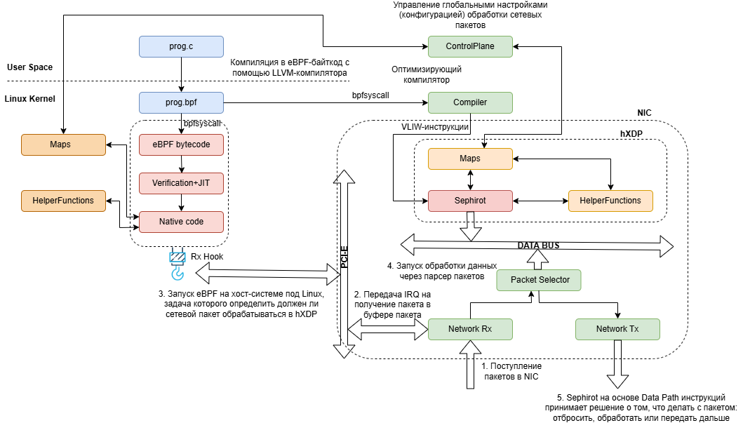Рис.1. Упрощенная схема обработки сетевых пакетов с использованием hXDP.

Укрупненная структурная схема hXDP, захватывающая селектор выбора сетевых пакетов (Packet Selector) и Sephirot приведена на рис.2

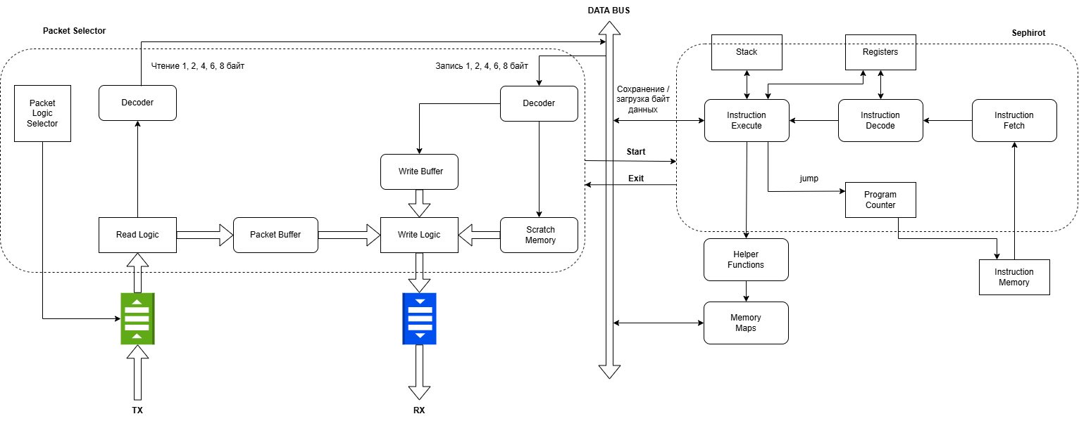Рис. 2. Внутреннее устройство PacketSelector и Sephirot.

Согласно полученным результатам описания работы можно сделать следующие выводы относительно функционирования проекта hXDP на плате SUME:

1. Подключение платы SUME к PCI-E с наличием сетевого драйвера для данной платы в хост-системе

2. XDP-программа, выполняющаяся на хост-системе, которая могла бы передать обработку выбранных пакетов в hXDP

3. Управление обработкой и конфигурация настроек обработки через интерфейс ControlPlane, в случае с SUME это должны быть регистры, в которые можно осуществлять запись напрямую с хост-системы

4. Для изменения конфигураций обработки сетевых пакетов или же для добавления возможностей по обработке необходимо в лучшем случае потребуется сбросить состояние hXDP, а в худшем — дополнить инструкции Sephirot и новые варианты Data Path обработки.

В значительной степени качество обработки сетевых пакетов и возможность полноценного использования hXDP в качестве основы для разработки межсетевого экрана зависит от того насколько правильно функционирует оптимизирующий компилятор и может ли он корректно может объединить инструкции для параллельного выполнения.

### 1.1 Внутреннее устройство и работа Sephirot

Sephirot — это VLIW процессор, или по-другому виртуальная машина, разработанная для выполнения eBPF-программ с использованием ресурсов FPGA. Эта архитектура предназначена для ускорения вычислений и оптимизации обработки данных за счет параллельного выполнения нескольких инструкций за один такт. Основные особенности Sephirot:

* Sephirot полностью совместим с eBPF (extended Berkeley Packet Filter), что позволяет запускать безопасные и изолированные программы, широко применяемые в системах мониторинга, сетевой фильтрации и трассировки.
* Использование VLIW позволяет исполнять несколько инструкций одновременно, что значительно увеличивает производительность по сравнению с классической RISC- и тем более по сравнению с CISC-архитектурой.
* FPGA обеспечивает гибкость настройки и высокую производительность за счет аппаратной параллельности. Sephirot использует преимущества FPGA для выполнения ресурсоемких операций, таких как маршрутизация пакетов, вычисление хэшей или фильтрация данных в реальном времени.
* Архитектура может быть адаптирована для выполнения специфичных задач за счет модификации конфигурации FPGA и добавления специализированных аппаратных блоков, таких как обработчики сетевых пакетов, модули криптографии и сжатия данных.
* Sephirot позволяет достигать минимальной задержки при обработке потоковых данных благодаря прямому аппаратному выполнению eBPF-программ без необходимости передачи управления традиционным процессорам.

Согласно рис.2 Sephirot состоит из следующих модулей:

1. Блок декодирования инструкций (Instruction Decoder)

Назначение: Интерпретирует входящие eBPF инструкции и преобразует их в сигналы управления для других модулей.

Особенности:

* поддержка набора инструкций eBPF, включая арифметические, логические, условные и переходы.
* распределение инструкций между функциональными блоками VLIW-архитектуры.
* возможность декодирования нескольких инструкций за такт (зависит от ширины VLIW).

2. Функциональные блоки (Execution Units)

Назначение: Выполнение инструкций eBPF, состав этого модуля:

* арифметико-логический блок (ALU для выполнения базовых арифметических операций, таких как сложение, умножение, а также логические операции.
* блок работы с памятью (Memory Access Unit), с поддержка операций загрузки и сохранения данных.
* блок сравнения (Comparison Unit) с реализацией инструкций условных переходов и ветвлений.
* блок криптографии (опционально): Акселерация операций шифрования или хеширования (например, SHA или CRC).
* VLIW: Позволяет параллельно исполнять несколько инструкций с минимальными зависимостями.

3. Регистр файлов (Register File)

Назначение: Хранение значений промежуточных данных и переменных.

Особенности:

* 10 регистров, определенных стандартом eBPF (R0-R9), плюс дополнительные временные регистры для аппаратных оптимизаций.
* высокоскоростной доступ для минимизации задержек.

4. Блок управления потоком (Control Flow Unit)

Назначение: Управляет выполнением программы, включая обработку условных переходов и вызовов функций.

Особенности:

* реализация стека для функций и поддержки возвратов.
* ускоренная обработка прямых переходов и циклов.

5. Память инструкций и данных (Instruction and Data Memory)

Назначение: Хранение кода программы (инструкций eBPF) и данных для обработки.

Особенности:

* инструкции хранятся в памяти, совместимой с FPGA BRAM.
* данные могут быть организованы в виде кольцевого буфера для потоковой обработки.

6. Интерфейс ввода/вывода (I/O Interface)

Назначение: Обеспечивает связь между Sephirot и внешними компонентами.

Особенности:

* поддержка интерфейсов AXI4 или Avalon для взаимодействия с другими модулями FPGA.
* высокоскоростные каналы для передачи данных и управления.

7. Контроллер VLIW (VLIW Controller)

Назначение: Синхронизирует выполнение нескольких инструкций, обеспечивая параллельное выполнение без конфликтов ресурсов.

Особенности:

* распределяет инструкции между функциональными блоками.
* управляет зависимостями между операциями.

8. Модуль отладки и мониторинга (Debug and Monitoring Unit)

Назначение: Обеспечивает диагностику работы виртуальной машины.

Особенности:

* регистры состояния для отслеживания выполнения инструкций.
* поддержка внешних инструментов отладки, таких как JTAG.

9. Модуль оптимизации выполнения (Execution Optimization Unit, опционально)

Назначение: Оптимизация выполнения eBPF программ.

Особенности:

* рискованное выполнение инструкций.
* адаптивное управление энергопотреблением для экономии ресурсов FPGA.

10. Блок памяти контекста (Context Memory Unit)

Назначение: Хранение параметров eBPF-программы и метаданных.

Особенности: прямой доступ к параметрам eBPF-контекста (например, сетевые пакеты или параметры вызова).

## 2 Портирование hXDP на Kintex Base-C

Для того, чтобы проверить работоспособность решения hXDP необходимо в первую очередь провести портирование проекта с аппаратной платформы SUME Virtex-7 на Base-C Kintex-7. Следует отметить, что все материалы по работе с проектом: <https://github.com/Wissance/FpgaNetHXDP> . Имеющийся в открытом доступе проект hXDP20 не может быть скомпилирован простым переключением кристалла в проекте Vivado, поэтому для синтеза данного проекта необходимо повторно создавать данный проект с нуля, при этом в процессе портирования нужно учитывать физические отличия в платах, а именно:

* у Base-C 2 QSFP порта в отличие от 4 у SUME
* у QSFP-разъемов на Base-C платах отсутствует подключение пина tx_fault
* у Base-C иная схема тактирования (50 МГц) чем у SUME (200 МГц )
* PCI-E у Base-C x4, а у SUME - x16

Данные ограничения были преодолены при переносе проекта на Base-C. Также при синтезе данного проекта было сделано следующее:

* проведен upgrade значительно числа IP-ядер
* IP-ядра nf_10g_interface и большое количество их зависимости не удалось перенести в проект как IP-ядра, они были добавлены в качестве модулей

Как результат этого процесса, все IP-ядра и модули, которые были напрямую связаны с модулем верхнего уровня top.v были синтезированы, результат синтеза приведен на рис.3.

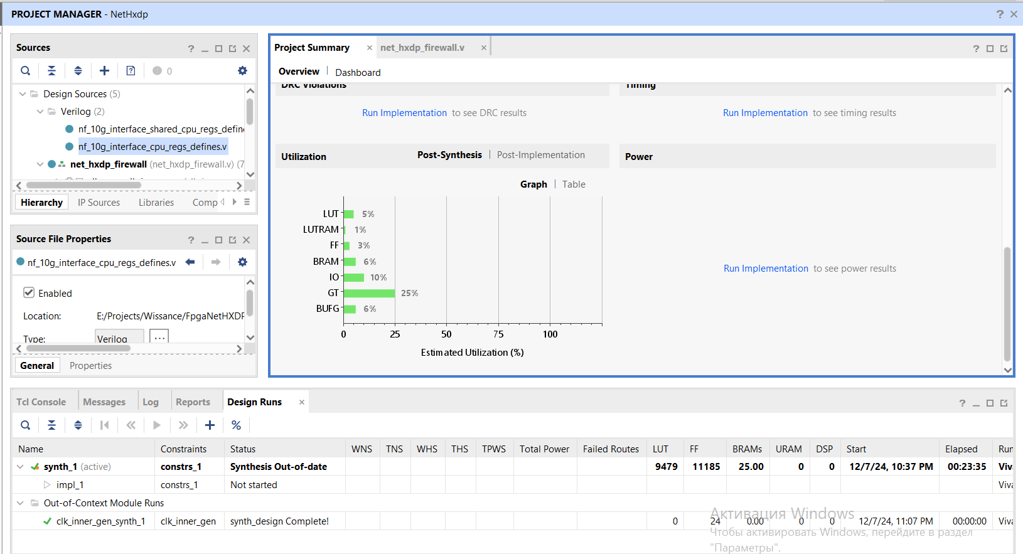Рис. 3. Результат сборки портированного модуля верхнего уровня и всех явных зависимостей под Kintex-7 Base-C.

Однако несмотря на то, что часть проекта, которая была явным образом связана с модулем верхнего уровня, в проекте не были на сегодняшний день портированы сабмодули блочного дизайна в виду того, что результат использования разных методик не дал никакого результата эти модули необходимо портировать аналогично зависимостям модуля верхнего уровня, т. е. создавать достаточно весомую часть вручную. Основная проблема связана с ядром pcie, использующееся в проекте, предназначено именно для кристалла Virtex-7, и необходимо будет произвести замену на ядро для Kintex с соответствующими настройками и пере-подключениями. Использование фрэймворка и IP-ядра RIFFA (используется в оригинальном hXDP) для Kintex-7 остается вопросом отдельного изучения, но если RIFFA не подойдет, то нужно будет искать альтернативные пути имплементации PCI-E интерфейса в проект. В процессе портирования также был сконфигурирован файл временных ограничений для проверки наличия возможных ограничений для обработки пакетов на интерфейсах с пропускной способностью 1Гбит/с с учетом того, что работа всего решения происходит в нескольких частотных доменах, файл временных ограничений также находится в git-репозитории проекта. Ограничения на тактовые частоты определены следующим образом:

# 50 MHz Clock - FPGA.

create_clock -period 20.000 -name fpga_cry_clk [get_ports fpga_cry_clk]

# 156.25 MHz Clock - SFP.

create_clock -period 6.400 -name xphy_refclk_p [get_ports xphy_refclk_p]

Также, что важно отметить, был адаптирован testbench аппаратной части проекта, согласно данным тестам удается наблюдать наличие всех необходимых сигналов (см. рис.4), однако, в виду того, что сабмодули не были портированы, то результат работы тестбенча — пустой файл, если единственная причина это сабмодули, то полное портирование проекта приведет к тому, что тест будет полностью работоспособным.

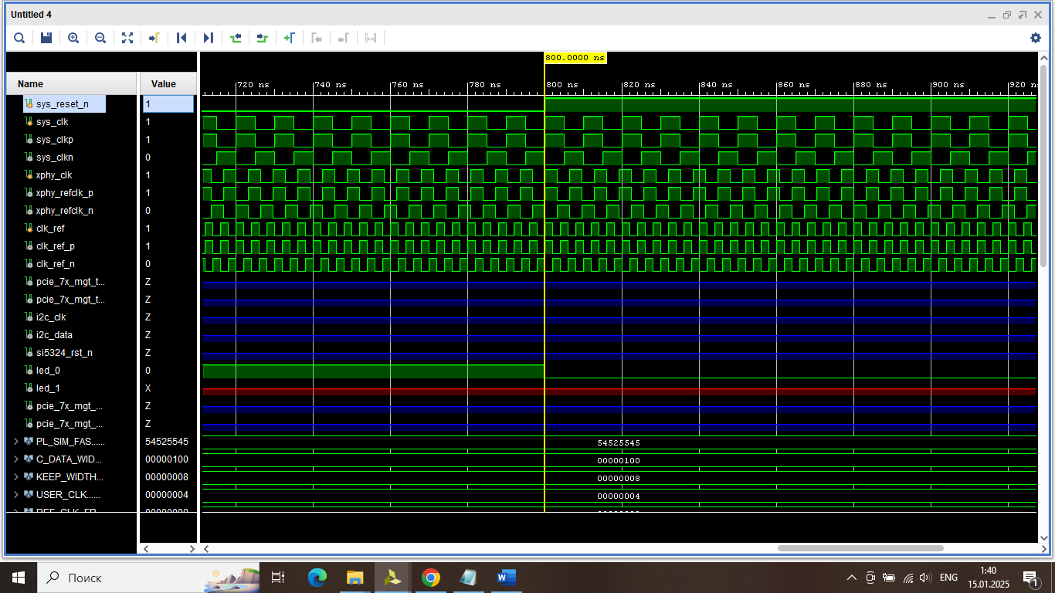

Рис.4. Результат работы testbench.

Сам testbench представляет собой последовательную загрузку данных из тестовых файлов test0.axi - test4.axi, вызываемые в модулях axis_sim_stim_0 - axis_sim_stim_4 соответствнно (рис. 5). Данные тестовые файлы представляют из себя набор команд, записанных по axi_stream protocole.

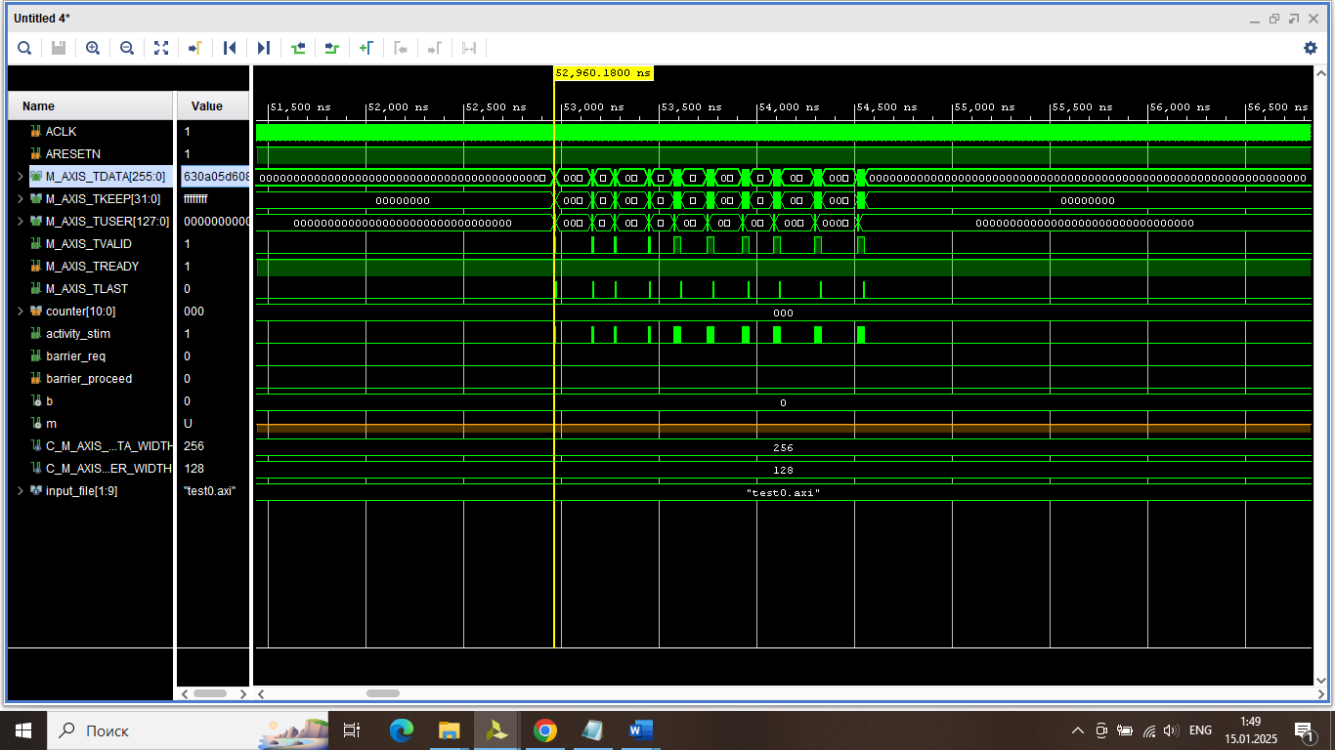Рис.5. Загрузка тестовых команд в модуль axis_sim_stim_0

Тестовый файл представлен в виде последовательности команд:

@ 50000

630a05d608b8caa6066e0040b150ba000045000883761e592100963936420c00, ffffffff, 00000000000000000000000004100040,

613a356401148e00000000009d21e43d185066a3a4ce35ff00103705fcbc517c, ffffffff, 00000000000000000000000000000000.

#cbe11a9b4514ad34219e2bb94843f9223911adda78147494bd3a303364656464, ffffffff, 00000000000000000000000000000000,

#383a303664656464613a360c05070e043a35662e64656464613a37d55c935ed5, ffffffff, 00000000000000000000000000000000,

#0756c94b81efcb18d23a3633646570706f72643a373a30662e3664656464613a, ffffffff, 00000000000000000000000000000000,

#6f72643a38d65b149667aed5c8948f4d4f643d57ddcfd561f9935ed5cb1b70dd, ffffffff, 00000000000000000000000000000000,

#000000000000000000000000000000000000000000000000000d0a0d30203a6e, 000000ff, 00000000000000000000000000000000.

+ 182

630a05d608b8caa6066e0040b150ba000045000883761e592100963936420c00, ffffffff, 00000000000000000000000004100040,

3220312e312f50545448000084c5890018506780c463416017834bf65000a57c, ffffffff, 00000000000000000000000000000000.

#30203a6874676e654c2d746e65746e6f430a0d746e65746e6f43206f4e203430, ffffffff, 00000000000000000000000000000000,

#3a657461440a0d6c6d74682f74786574203a657079542d746e65746e6f430a0d, ffffffff, 00000000000000000000000000000000,

#0a0d544d472033313a35333a3031203031303220626546203632202c69724620, ffffffff, 00000000000000000000000000000000,

#6f69746365746f72502d5353582d580a0d302e322f454647203a726576726553, ffffffff, 00000000000000000000000000000000,

#000000000000000000000000000000000000000000000000000d0a0d30203a6e, 000000ff, 00000000000000000000000000000000.

+ 100

630a05d608b8caa6066e0040b150ba000045000883761e59210096393642aaaa, ffffffff, 00000000000000000000000004100040,

f268043e6614769e37410000012080067600000000609905a600d90d56d51a50, ffffffff, 00000000000000000000000000000000.

#18508bb236644d6fd3de3c41a6c0b0900b52000000000000b0900b520220ef95, ffffffff, 00000000000000000000000000000000,

#d37497664372d2c02448471eec212634905c93d9e614d904db3f0000d2e294fc, ffffffff, 00000000000000000000000000000000,

#243afcd1337c9588d9a504d380d6ccf3612ac580db072597c6077479c5fd7ae4, ffffffff, 00000000000000000000000000000000,

#55df11861e3b9d13fa8f76f98f369b7323dd5f9ea61173007a73688ed8e2f73e, ffffffff, 00000000000000000000000000000000,

#0000000000000000000000000000000000000000000000009de5e39e10beb0fa, 000000ff, 00000000000000000000000000000000.

Данные поступают в модуль ebpf4fpga_datapath позволяющий выполнять полученные команды на ядре Sephirot (рисунок 6).

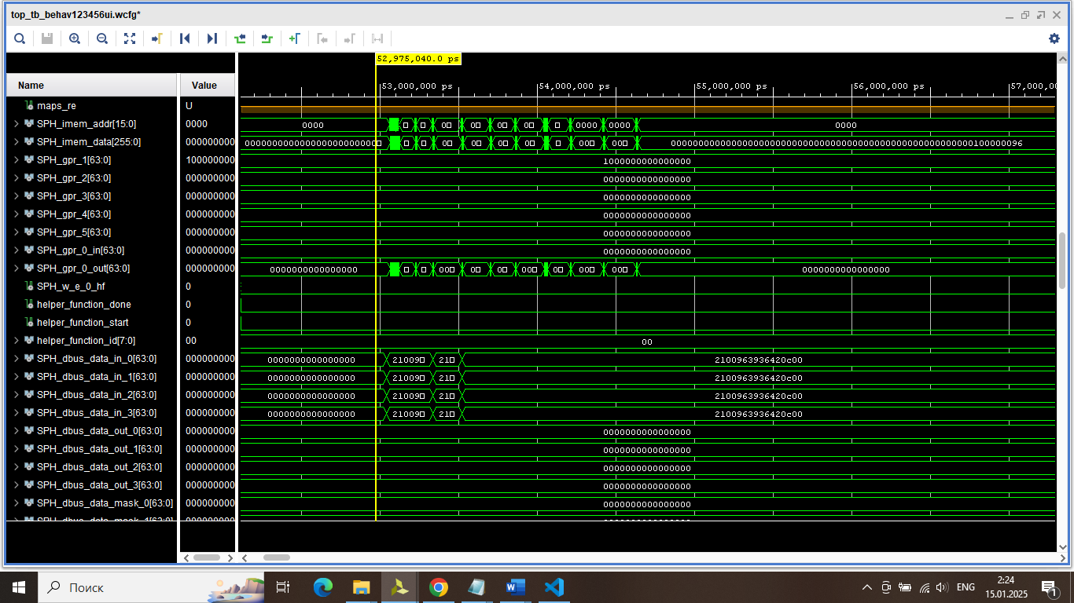

Рис.6. Пример работы модуля Sephirot

Данный тест позволяет в полном объеме быть уверенным в работоспособности проекта. Из дополнений, которые можно добавить дополнительно к тестовому окружению – добавление новых тестовых файлов и проверка работы проекта в условиях работы под высокой нагрузкой, исправить проблему с запуском записи результирующих файлов . Так же стоит отметить, что в данный тестбенч невозможно добавить измерение значения полноты покрытия тестами, так как данная функция реализована в программе Vivado2021.2 и выше.

## 3 Методика тестирования решения hXDP

Для тестирования решения для построения межсетевого экрана необходимо отдельно тестировать как аппаратную часть (модуль Sephirot, модуль интеграции через PCI-e), а также программную часть решения.

Для полноценного тестирования программной части решения была разработана методика на основе серии небольших утилит, тестирующих строго одну функцию в рамках тестов. Простейшая схема сети для проведения тестов приведена на рис.7.

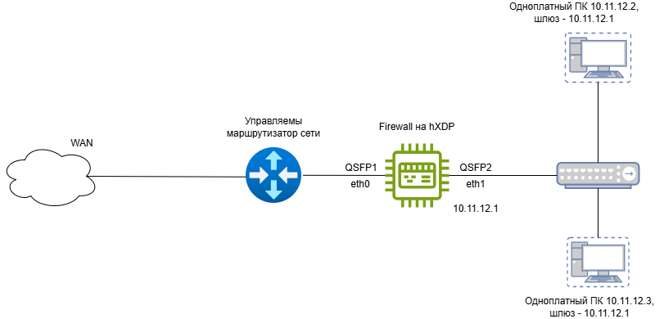Рис.7. Схема сети для проведения тестов hXDP в качестве основы для построения межсетевого экрана.

При этом предлагается провести следующий набор тестов (методика тестирования):

1. Ограничение по протоколу, ограничиваем сетевой протокол ICMP

## 4 Заключение

В процессе проведения данного этапа исследования были получены первые результаты по портированию проекта hXDP на аппаратную платформу Kintex-7 Base-C.

Описать вкратце что еще нужно сделать, @MichaelUshakov